PLATAFORMA WEB EN LA NUBE (SaaS) — DOSSIER EJECUTIVO
SISTEMA INTEGRAL DE GESTIÓN
PARA ACADEMIAS DEPORTIVAS
Solución Cloud Multi-Dispositivo: Control Académico, Deportivo y Financiero 24/7
☁️ 100% EN LA NUBE  Acceso 24/7 desde cualquier navegador. Cero instalación local ni servidores. | 📱 MULTI-DISPOSITIVO  Operatividad simultánea en PC, Laptop, Tablet y Celular desde la cancha u oficina. | 🔒 MÁXIMA SEGURIDAD  Base de datos Cloud cifrada, protocolo SSL/HTTPS y respaldos automáticos continuos.

Destinatarios: | Directores de Academia, Coordinadores Deportivos, Tesoreros e Inversionistas
Modalidad del Servicio: | Plataforma Web en la Nube (SaaS - Software as a Service)
Disponibilidad y Acceso: | Acceso Universal 24/7 vía Web desde cualquier dispositivo con navegador
Fecha de Publicación: | Octubre 2026 — Versión Cloud Oficial

1. Resumen Ejecutivo y Propuesta de Valor en la Nube
El Sistema Integral de Gestión para Academias Deportivas es una moderna plataforma web alojada en la nube (SaaS), diseñada específicamente para centralizar y profesionalizar toda la operación académica, deportiva, financiera y administrativa de una institución formativa o competitiva. Al estar 100% en la nube, el sistema elimina las limitaciones de computadoras físicas fijas, planillas dispersas y cuadernos en papel, permitiendo a todo el equipo trabajar de manera coordinada y en tiempo real desde cualquier lugar del mundo.
★ VENTAJAS ESTRATÉGICAS DE UNA PLATAFORMA EN LA NUBE (SAAS)
• Acceso Inmediato desde Cualquier Lugar: Directores, secretarias y entrenadores acceden desde su computadora, laptop, tablet o teléfono móvil sin importar dónde se encuentren.
• Trabajo Colaborativo en Tiempo Real: El profesor registra asistencias en cancha desde su celular, la secretaría cobra mensualidades en recepción y el director supervisa la recaudación desde su hogar simultáneamente.
• Cero Instalación y Cero Mantenimiento: No requiere instalar programas ni configurar servidores locales. Se accede de inmediato mediante cualquier navegador moderno (Chrome, Safari, Edge, Firefox).
• Cero Riesgo de Pérdida de Información: Sus datos no dependen del disco duro de una computadora que pueda dañarse, extraviarse o infectarse con virus; toda la información está respaldada y protegida en la nube.
• Actualizaciones Automáticas y Continuas: Nuevas mejoras y funciones se implementan de forma transparente sin interrumpir las operaciones del club.

Tabla 1: Comparativa Operativa — Gestión Tradicional vs. Plataforma en la Nube
Dimensión Operativa | Método Tradicional (Excel / Papel / PC Local) | Plataforma Web en la Nube (SaaS)
Acceso y Movilidad | Atado a una sola computadora en la oficina o a cuadernos físicos. | Acceso 24/7 desde cualquier dispositivo: PC, tablet o celular en cancha.
Control de Mensualidades | Planillas dispersas, olvidos en fechas de corte, morosidad oculta. | Semáforo automático (Vigente, Por Vencer, Vencido) y recibos oficiales en PDF.
Concurrencia de Usuarios | Un solo usuario a la vez; riesgo de sobreescribir archivos compartidos. | Múltiples usuarios simultáneos con roles y permisos específicos.
Organización de Torneos | Cálculo manual de goles, puntos y diferencias propenso a reclamos. | Fixture automático y tabla de posiciones calculada al instante con cada resultado.
Seguridad y Respaldo | Si la computadora de la academia se daña o formatea, se pierden los datos. | Infraestructura cloud con respaldos automáticos y cifrado SSL de nivel bancario.

2. Infraestructura Cloud, Conectividad y Seguridad
La plataforma está desplegada sobre una arquitectura cloud de alta disponibilidad y rendimiento, diseñada para ofrecer velocidad de respuesta inmediata, soporte concurrente multi-usuario y los más altos estándares de seguridad en la protección de datos personales y financieros.
Componente Cloud | Tecnología Implementada | Beneficio Directo para la Academia
Alojamiento Cloud | Servidores Cloud de Alta Disponibilidad | Disponibilidad garantizada del 99.9%, accesible los 365 días del año sin caídas.
Seguridad en Tránsito | Cifrado SSL / HTTPS de 256 bits | Toda la información entre su dispositivo y la nube viaja cifrada y protegida contra intrusos.
Base de Datos Cloud | Motor Relacional Cloud (PostgreSQL / ACID) | Consistencia absoluta de datos financieros, sin riesgo de corrupción ni bloqueos.
Acceso Multi-Dispositivo | Diseño Web Adaptativo (Responsive Design) | Se adapta a pantallas de escritorio, notebooks, iPads, tablets Android y smartphones.
Respaldos Automatizados | Copias de Seguridad Diarias en la Nube | Respaldos automáticos continuos más la opción de descargar un backup completo en ZIP en cualquier momento.

★ SEGURIDAD Y PRIVACIDAD DE DATOS DE MENORES Y TUTORES
• Aislamiento de Información: Los datos de su academia son estrictamente privados y confidenciales.
• Cumplimiento de Seguridad: Cuentas individuales protegidas con contraseñas seguras y bloqueo automático ante intentos no autorizados.
• Trazabilidad Integral: Cada acción (quién cobró una cuota, quién modificó una ficha o quién registró un marcador) queda asentada con fecha, hora y usuario.

3. Demostración Visual Pantalla a Pantalla de Cada Módulo
A continuación se presenta un recorrido visual completo por todas las funciones de la plataforma web en la nube, con capturas reales del sistema en funcionamiento. Cada pantalla refleja la interfaz moderna, oscura y profesional diseñada para una experiencia de usuario rápida, fluida e intuitiva.

3.1 Centro de Comando y Acceso Seguro a la Nube
La puerta de acceso a la plataforma web. Cada miembro del equipo ingresa con sus credenciales individuales. El sistema cuenta con blindaje activo contra intentos de intrusión que bloquea temporalmente el acceso tras 5 intentos fallidos.
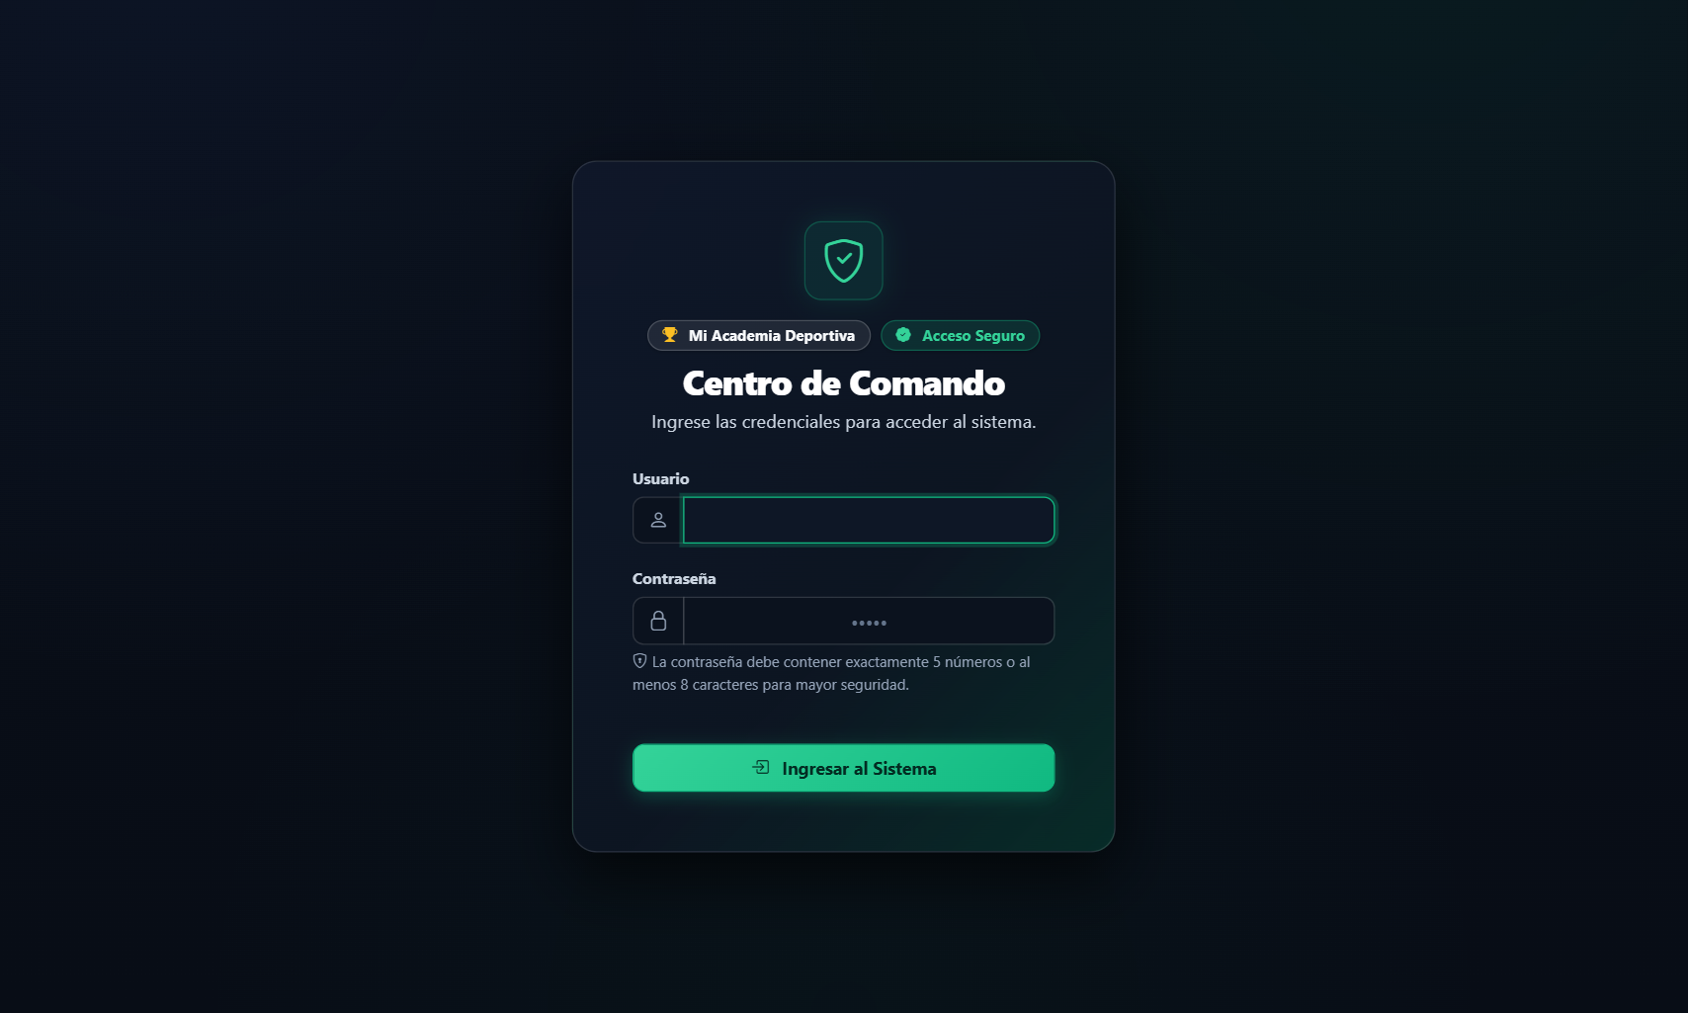
Figura: Pantalla de inicio de sesión web con validación de credenciales, logotipo del club y blindaje de seguridad.
★ PUNTOS DESTACADOS DEL ACCESO
• Ingreso limpio y directo sin textos precargados, con foco activo inmediato para ingresar usuario y clave.
• Protección contra ataques de fuerza bruta y bloqueo automático de direcciones sospechosas.
• Sesiones seguras con control de inactividad para proteger la privacidad en equipos compartidos.

3.2 Panel de Control Ejecutivo (Dashboard en Tiempo Real)
El centro de mando directivo. Al ingresar, el sistema despliega de forma visual e instantánea el estado general de la institución: jugadores activos, mensualidades al día versus alumnos morosos, recaudación total del mes y accesos directos.
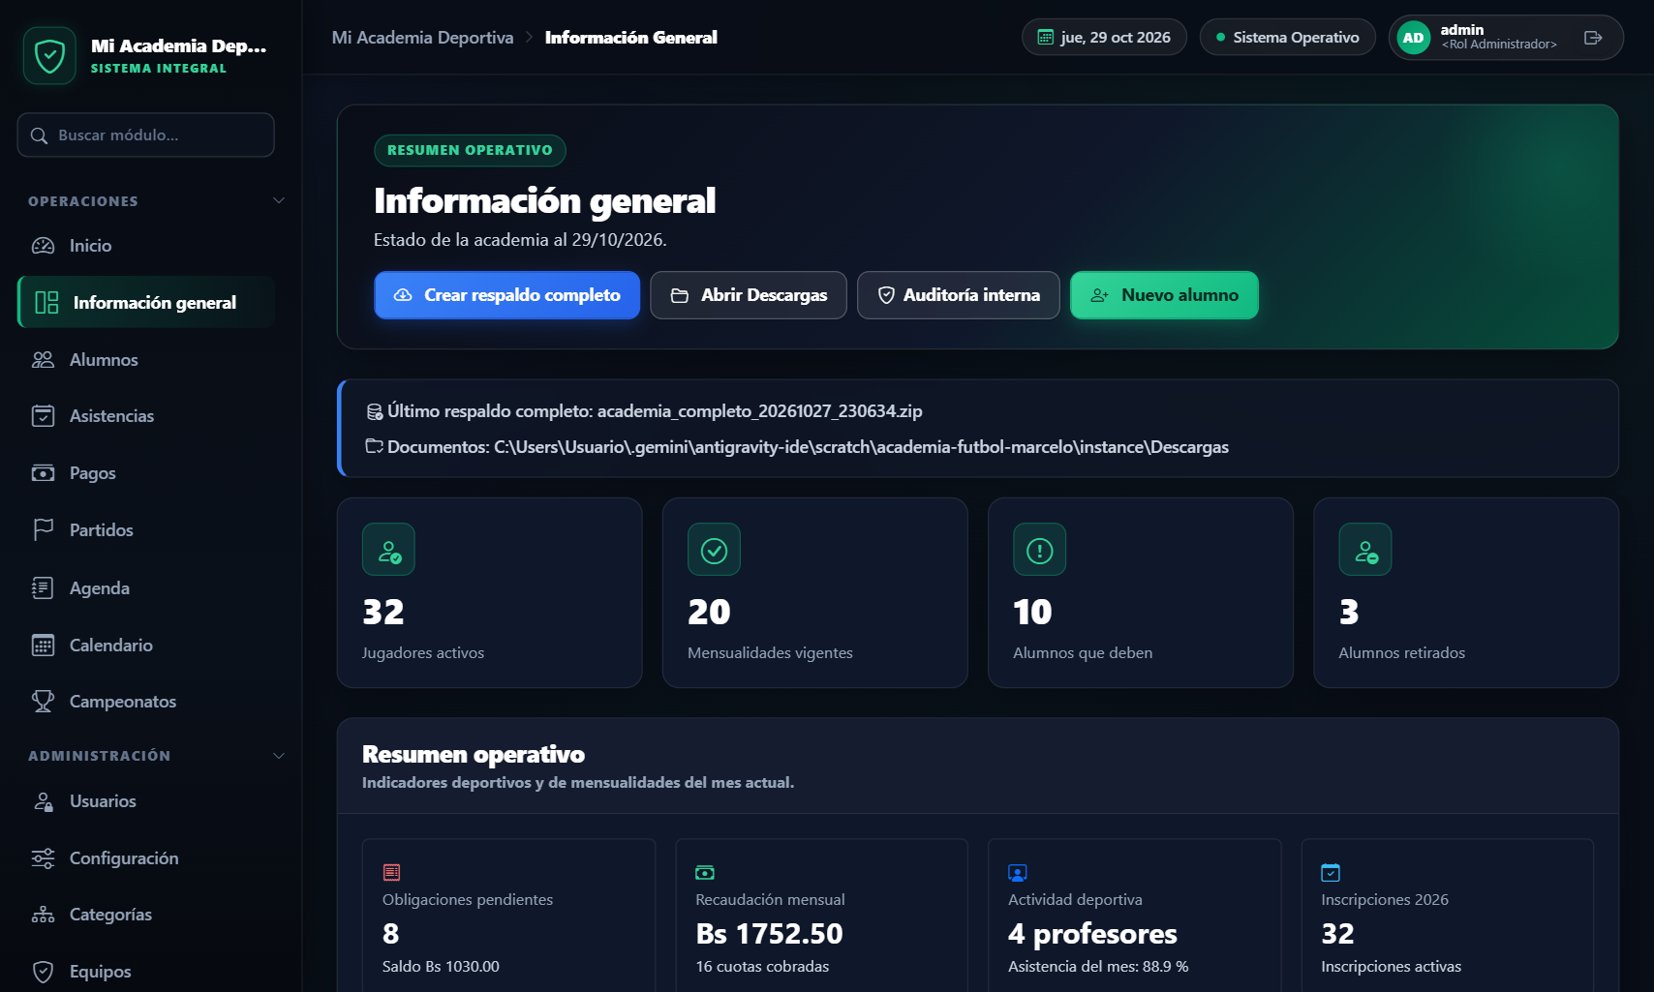
Figura: Dashboard ejecutivo en tiempo real con indicadores clave (KPIs), resumen financiero y accesos directos.
★ MÉTRICAS CLAVE DISPONIBLES AL INSTANTE
• Padrón Activo vs. Bajas: Monitoreo permanente de la matrícula institucional.
• Semáforo de Pagos: Detección inmediata de alumnos en mora para agilizar la gestión de cobranza.
• Recaudación Mensual Consolidada: Monto acumulado y cantidad de cuotas ingresadas en el periodo.
• Descarga de Respaldos Completos en 1 Clic para archivar copias locales cuando la dirección lo desee.

3.3 Padrón Integral de Alumnos y Ficha del Deportista
Permite gestionar el historial completo de cada deportista. Cuenta con filtros inteligentes por categoría, estado (Activo / Retirado) y búsqueda rápida por nombre o carnet de identidad.
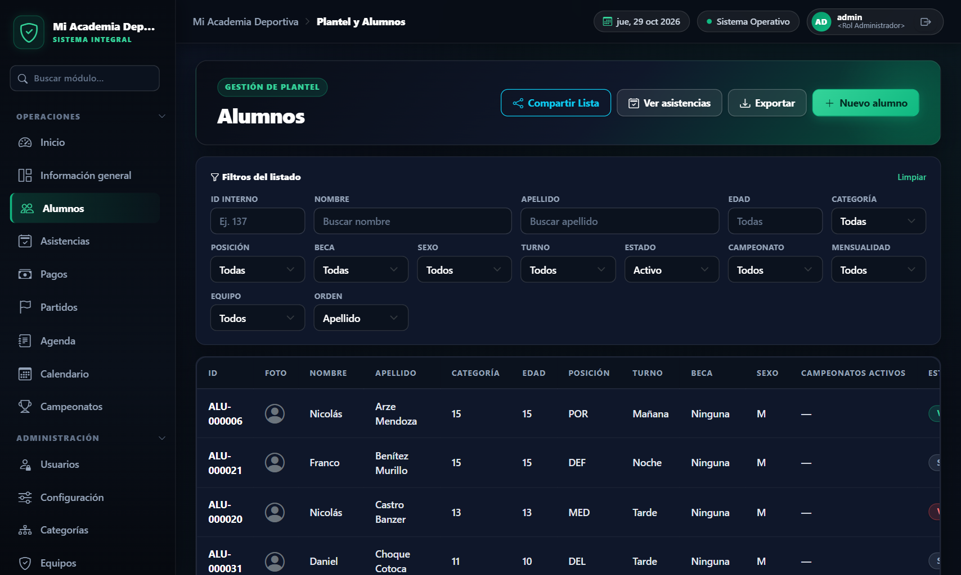
Figura: Directorio web de alumnos con filtros dinámicos por categoría, estado deportivo y buscador en vivo.
El formulario de inscripción digital captura la información personal, datos médicos, tutores responsables y calcula automáticamente la categoría correspondiente según la fecha de nacimiento.
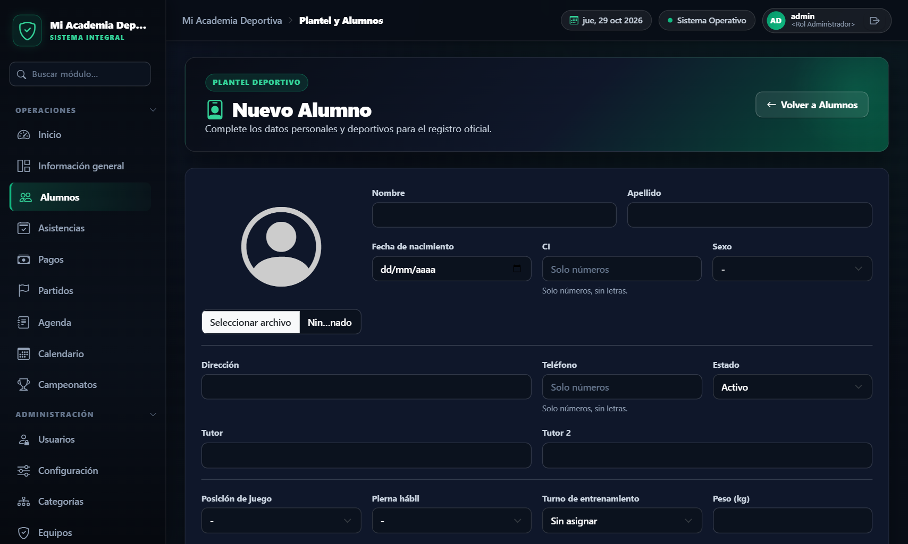
Figura: Formulario digital de inscripción de deportista con categorización automática por edad.
La Ficha Técnica Individual consolida el perfil físico (estatura, peso, pierna hábil, posición táctica), el historial de los últimos 6 pagos y permite generar con un clic la Ficha Oficial en PDF con foto.
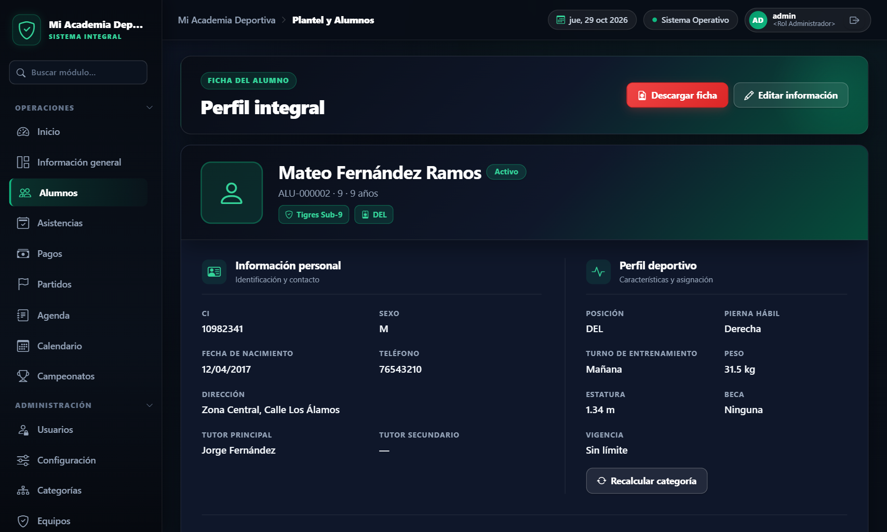
Figura: Ficha técnica integral del deportista con datos de tutores, características físicas y exportación a PDF.
★ BENEFICIOS DE LA FICHA DIGITAL
• Categorización Automática: Elimina errores de inscripción de niños en categorías no correspondientes.
• Ficha PDF Imprimible y Compartible: Perfecta para enviar por WhatsApp o correo a padres y ligas deportivas.
• Trazabilidad Financiera Integrada: El cuerpo técnico o secretaría visualiza el estado de cuotas dentro del mismo perfil.

3.4 Control Financiero, Cobranza de Cuotas y Recibos Oficiales
El módulo financiero resuelve las pérdidas por cuotas olvidadas. Opera con un algoritmo inteligente de continuidad de mensualidades que calcula el próximo vencimiento a partir de la fecha base del primer pago, asegurando que no queden meses impagos.
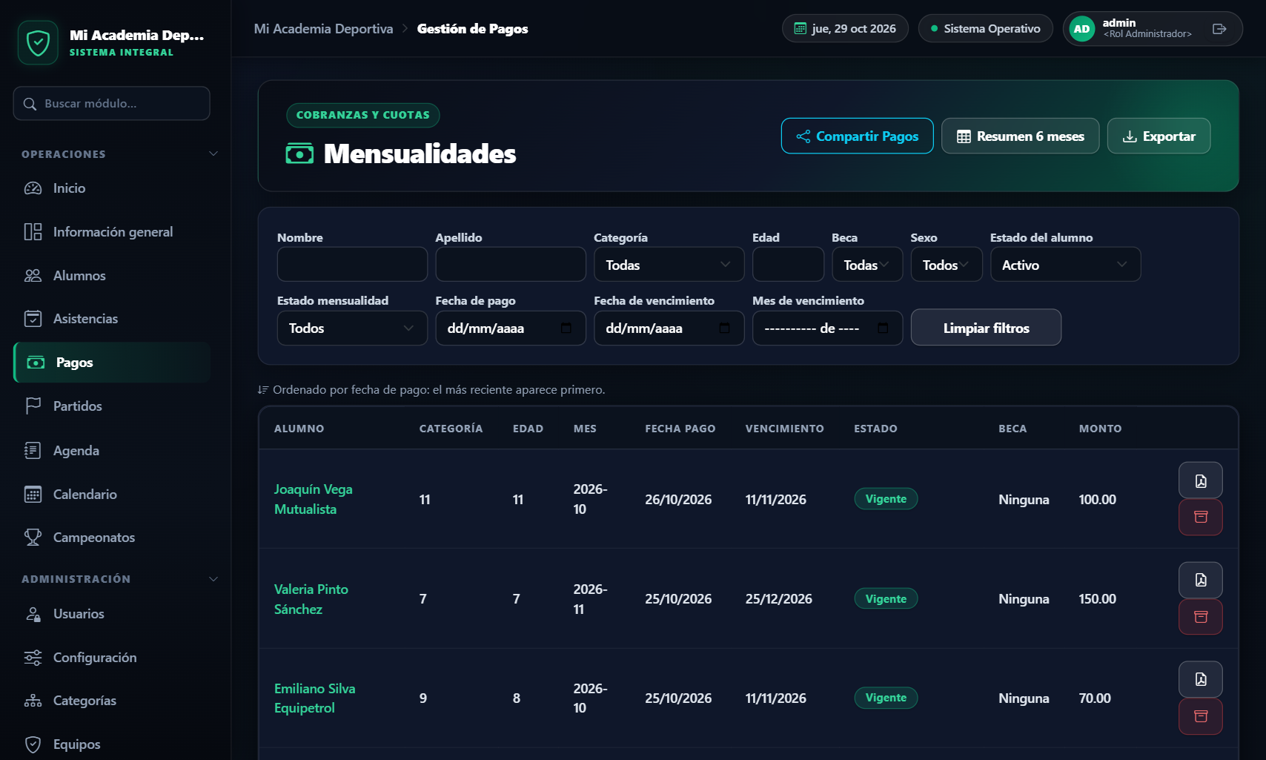
Figura: Módulo de mensualidades con semáforo preventivo de vencimientos y filtros por periodo.
Al registrar un cobro, el sistema valida la tarifa base de la academia, aplica becas si corresponde y genera al instante un recibo formal en PDF con numeración correlativa y logotipo del club para enviar digitalmente a los tutores.
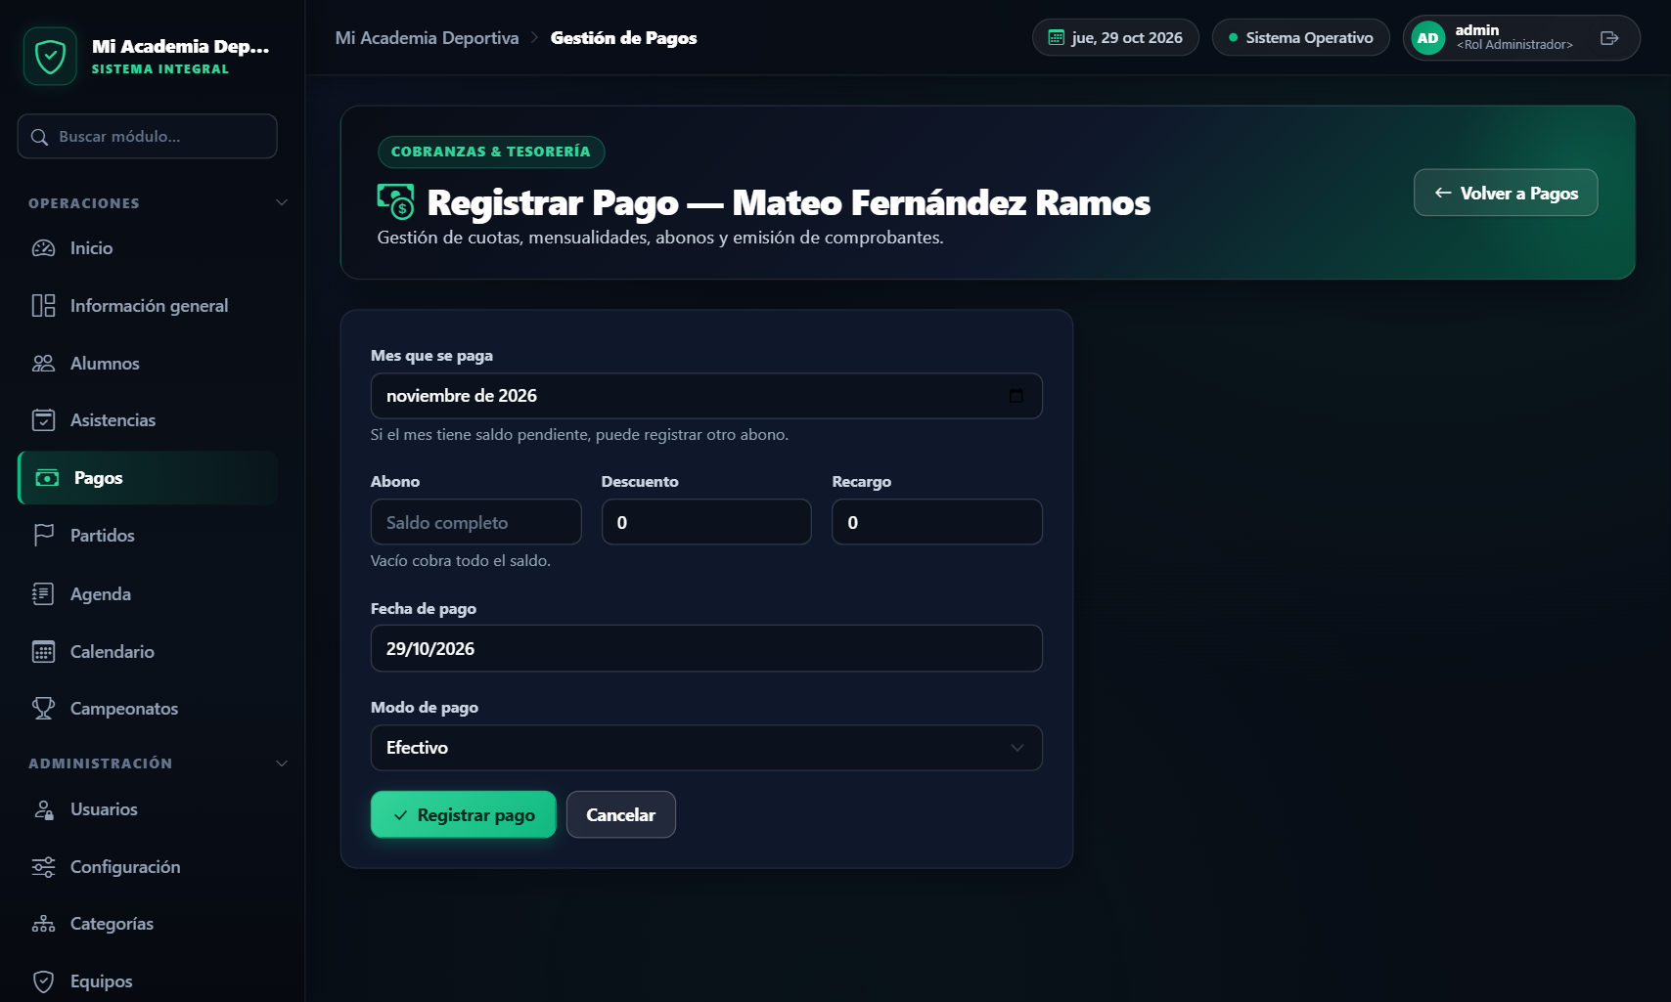
Figura: Registro de cobro de mensualidad con cálculo automático, método de pago y emisión de recibo en PDF.
★ VENTAJAS DE LA GESTIÓN DE COBRANZAS EN LA NUBE
• Semáforo Inteligente: Alerta preventiva de cuotas por vencer (5 días antes) y cuotas vencidas.
• Imposibilidad de Doble Cobro: Validación a nivel de base de datos que impide cobrar dos veces el mismo mes por error.
• Exportación Contable: Descarga de historiales completos a Excel (.xlsx) y balances en PDF para auditoría interna.
• Recibos Digitales en PDF: Reducción del gasto en talonarios de papel y mayor transparencia hacia las familias.

3.5 Organización de Campeonatos, Fixtures Automáticos y Posiciones
Organizar torneos internos o ligas competitivas es simple y automático. El sistema genera el rol de partidos (todos contra todos o fases de eliminación directa) y recalcula la tabla de posiciones en tiempo real al ingresar los goles.
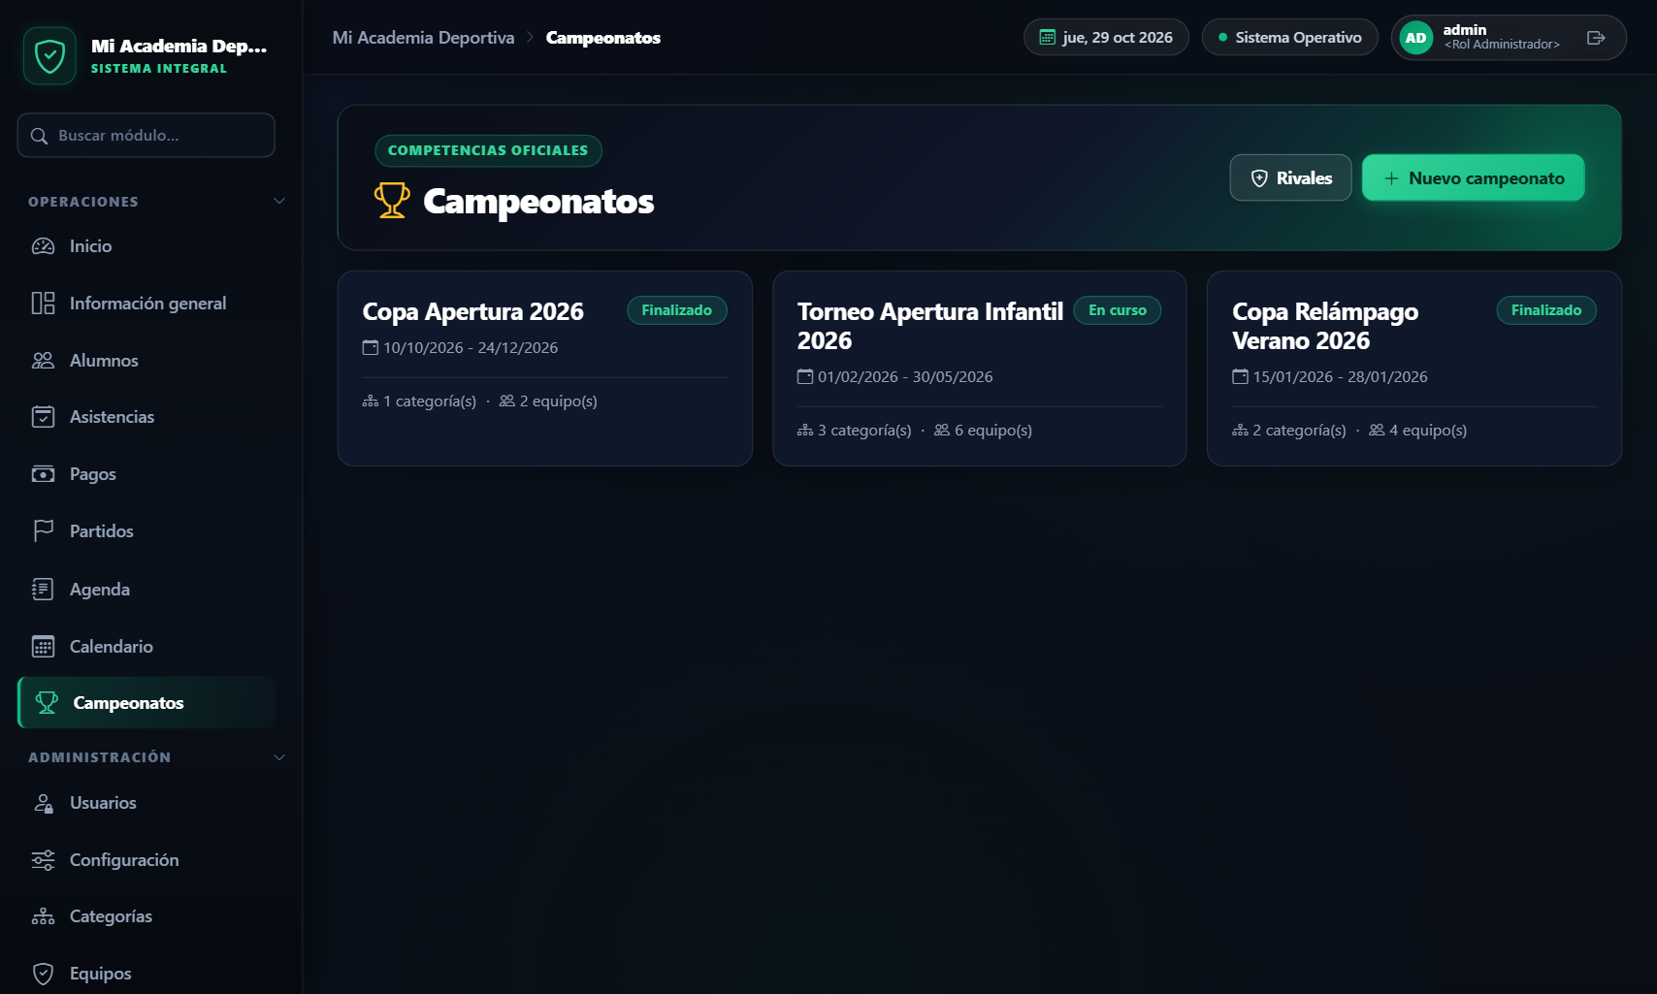
Figura: Directorio de campeonatos y torneos con estado y avance de fechas disputadas.
En la vista detallada del campeonato, la Tabla de Posiciones (PJ, PG, PE, PP, GF, GC, DG y Puntos) se actualiza inmediatamente tras guardar el resultado de cada jornada.
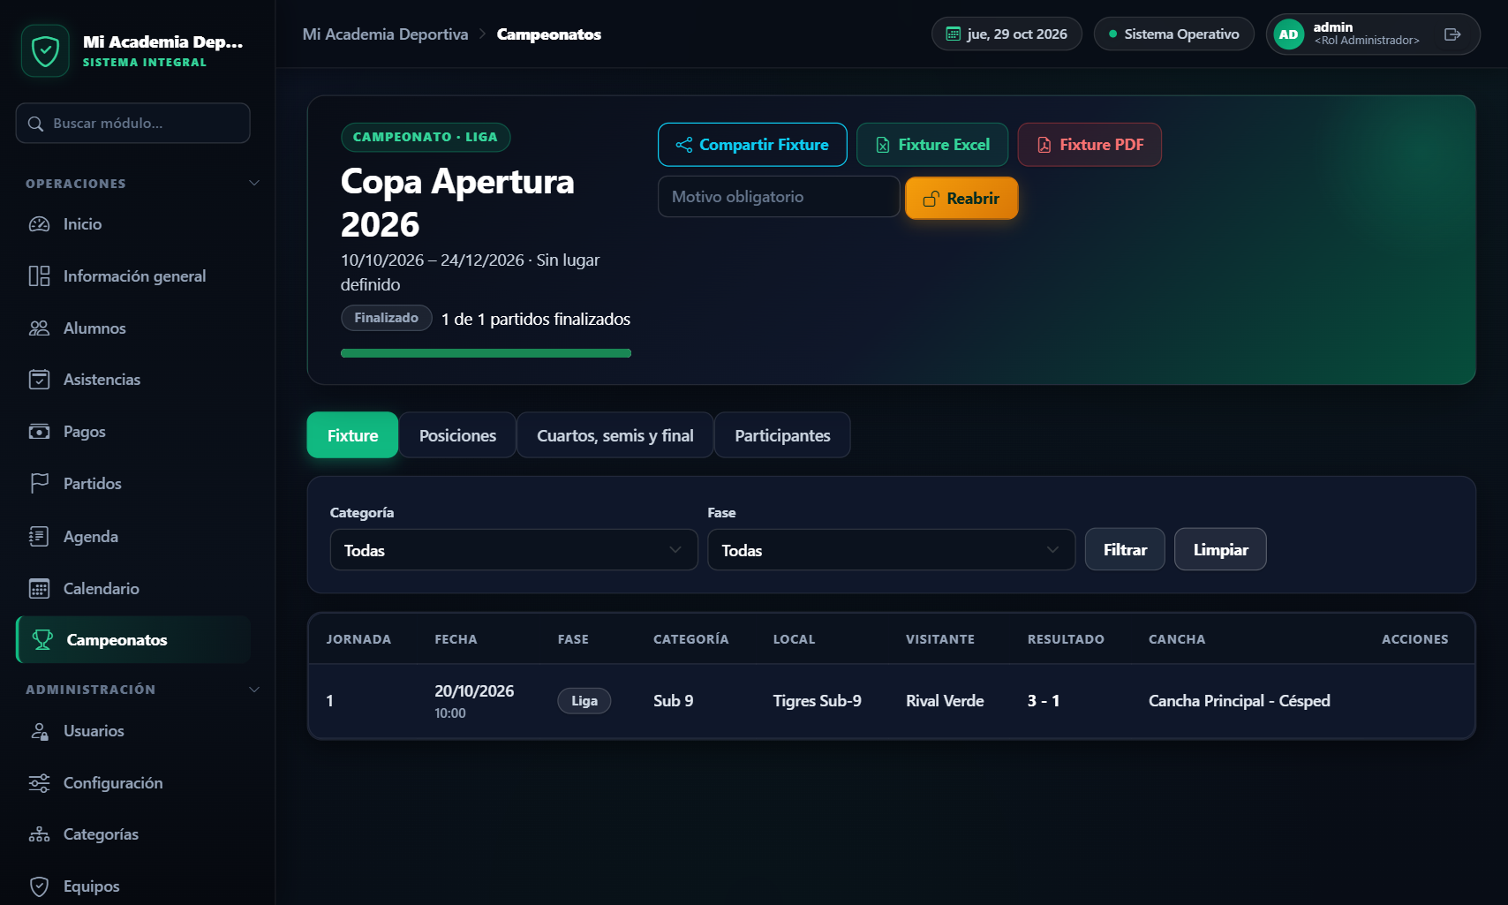
Figura: Detalle de torneo con fixture por jornadas, marcadores en vivo y tabla de posiciones recalculada al instante.
Incluye control de habilitación y fichaje de jugadores por torneo, evitando la inclusión de deportistas que no cumplan con la categoría o documentación requerida.
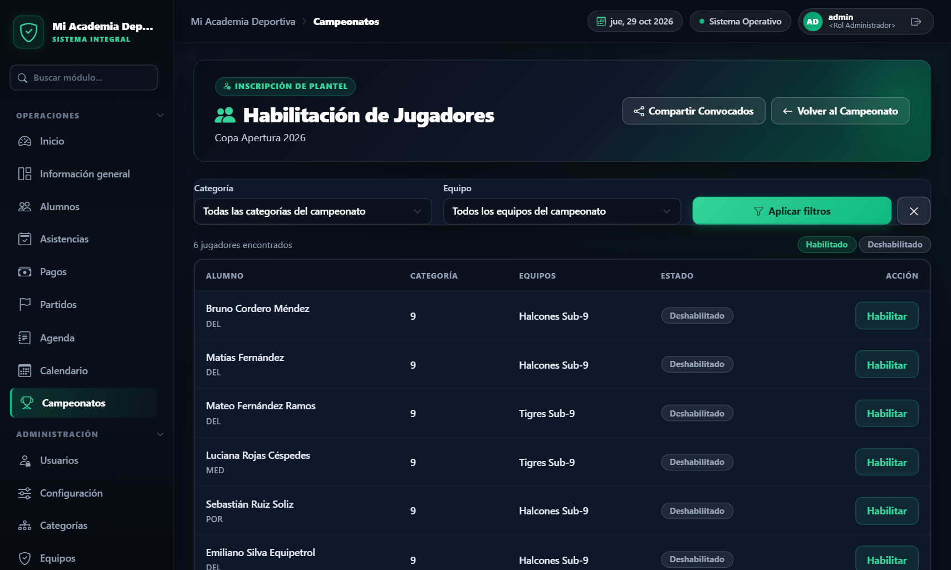
Figura: Panel de habilitación de jugadores participantes en el torneo.
Además, gestiona el Directorio de Clubes Rivales con datos de contacto, sedes y colores representativos.
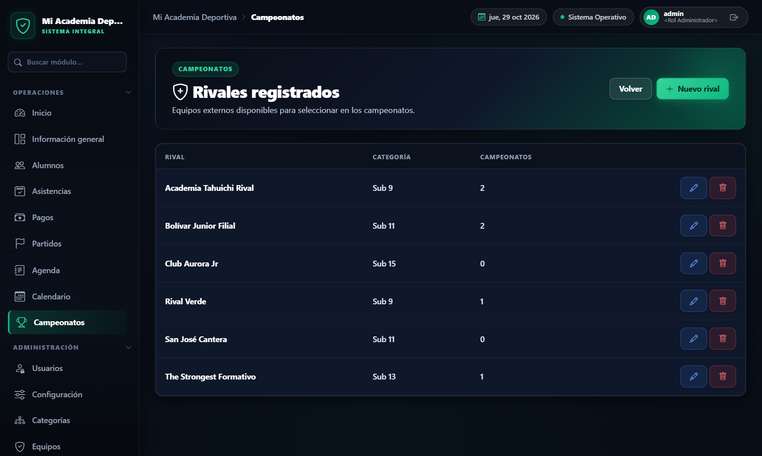
Figura: Directorio de clubes rivales y academias invitadas a campeonatos.
★ POTENCIA DE LA GESTIÓN COMPETITIVA
• Generación Instantánea de Fixture: Crea calendarios equilibrados de local y visitante con un solo clic.
• Recálculo Matemático Seguro: Si se rectifica un marcador, toda la tabla de posiciones se reconstruye automáticamente sin margen de error.
• Reglamentación de Walkovers (W.O.): Asignación reglamentaria de victoria 3-0 y puntos directos.
• Exportación a PDF y Excel: Tablas y roles listos para imprimir o compartir en redes sociales de la academia.

3.6 Programación de Partidos y Planillas de Convocatoria
El cuerpo técnico programa encuentros oficiales y amistosos, asignando categoría, rival, cancha y horario. Cada partido genera automáticamente la Planilla Oficial de Convocatoria en PDF para el día del juego.
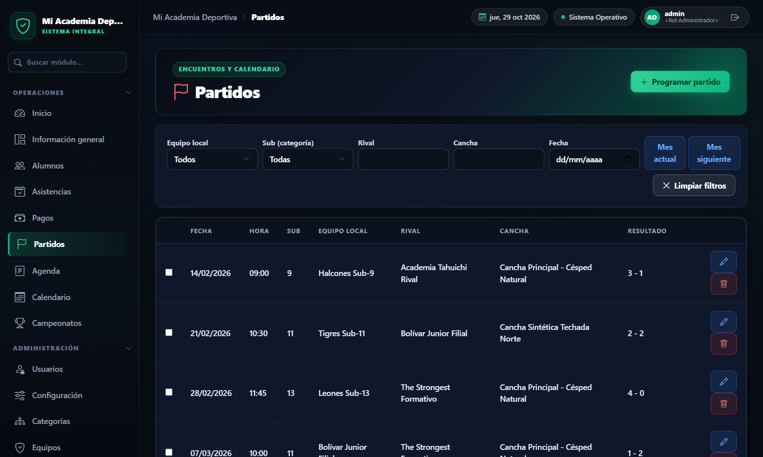
Figura: Listado de partidos programados con enlace directo a generación de planilla de convocatoria en PDF.
★ BENEFICIOS OPERATIVOS EN DÍA DE PARTIDO
• Sincronización Automática con la Agenda: Todos los partidos se reflejan en el calendario general del club.
• Planilla de Convocatoria Lista para Cancha: Formato oficial con nombres, dorsales y espacio para firmas de planillaje.
• Gestión de Sedes: Asignación clara del complejo deportivo donde se disputará el encuentro.

3.7 Agenda Cloud, Calendario Interactivo y Entrenamientos
Visibilidad 360° de toda la actividad deportiva e institucional. Combina una Agenda cronológica, un Calendario visual mensual/semanal y un planificador de horarios de entrenamiento fijos.
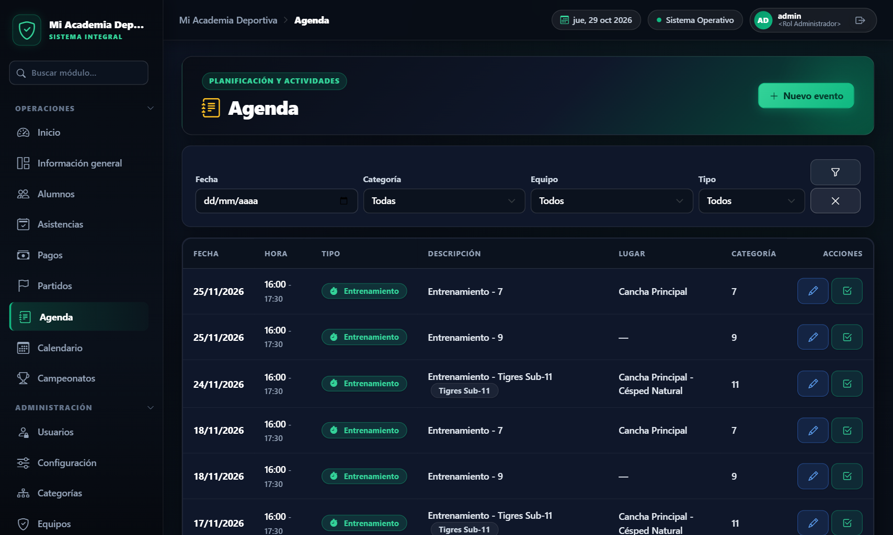
Figura: Agenda de eventos, partidos y compromisos institucionales de la academia.
El Calendario Mensual consolida partidos, entrenamientos de todas las categorías y reuniones, permitiendo exportar la programación en formato PDF para los padres de familia.
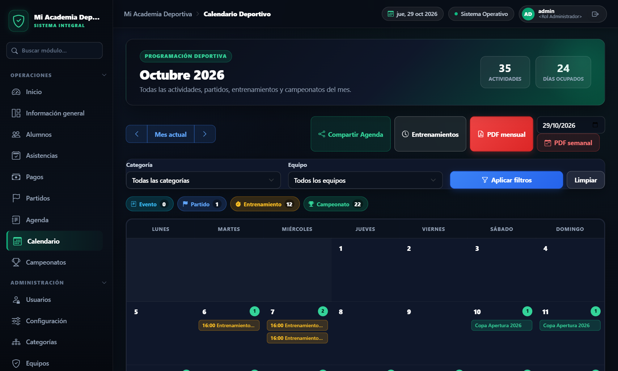
Figura: Calendario interactivo mensual que unifica entrenamientos, partidos y eventos especiales.
Los entrenamientos recurrentes se configuran por día, hora, categoría y profesor a cargo, evitando colisiones de uso en las canchas.
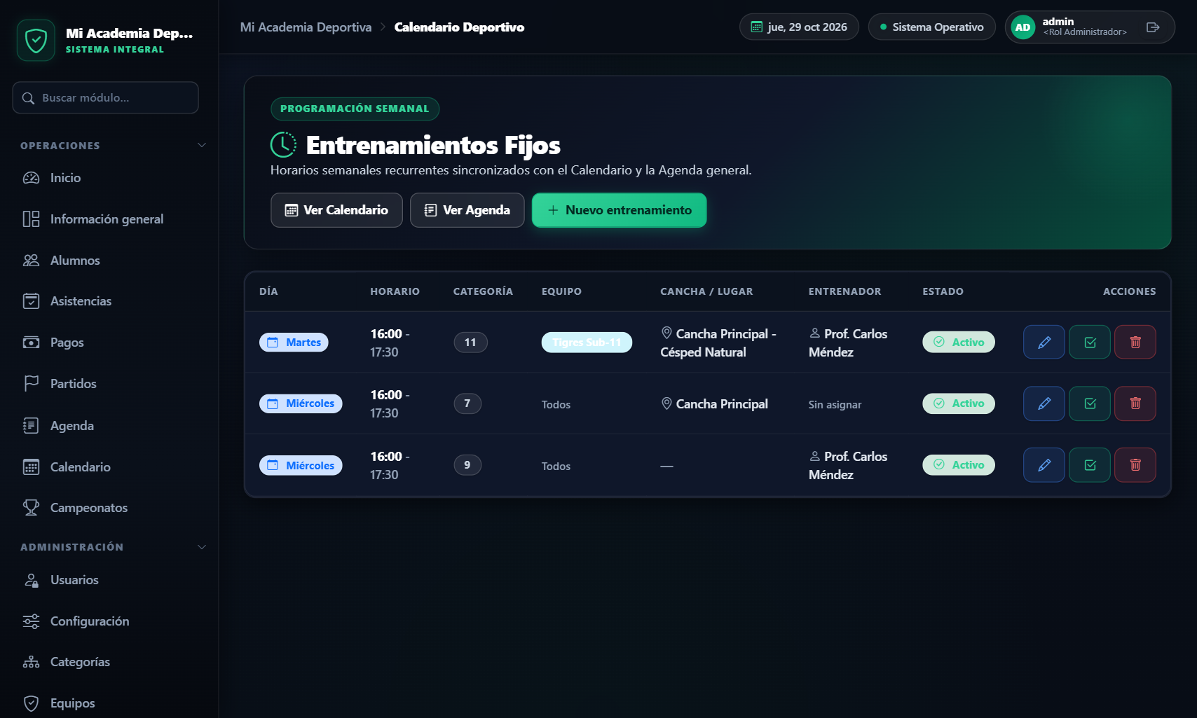
Figura: Configuración de entrenamientos semanales fijos por categoría, cancha y horario.

3.8 Control de Asistencia en Cancha y Cuerpo Técnico
Diseñado para que los profesores tomen asistencia directamente desde su teléfono o tablet al borde de la cancha. Permite registrar presentes, ausencias y justificaciones, calculando porcentajes de presentismo automáticamente.
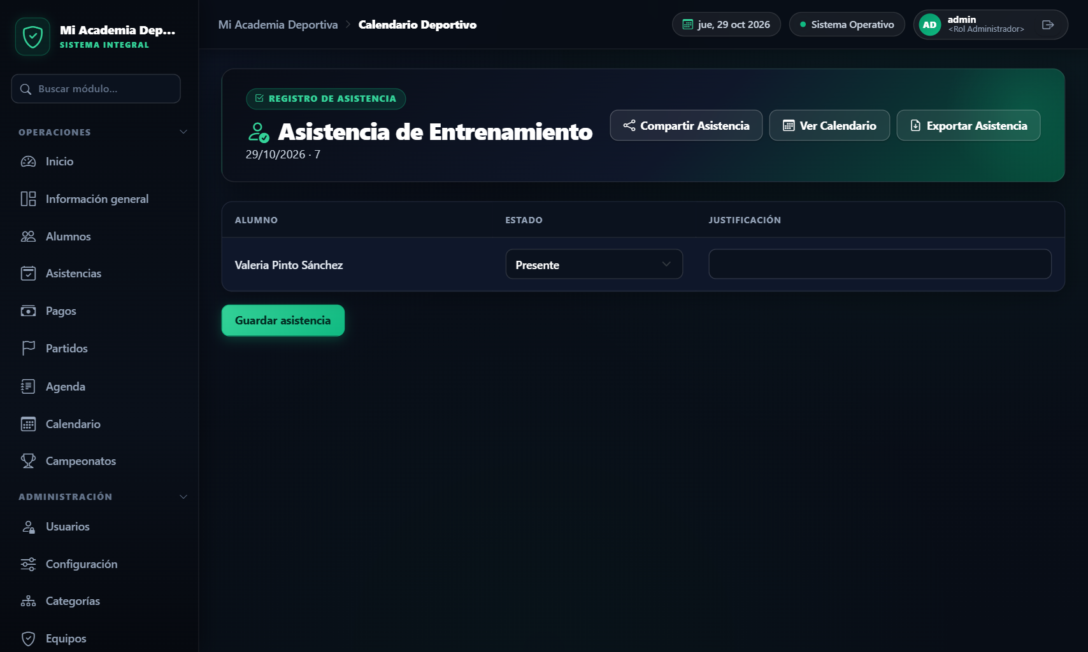
Figura: Planilla interactiva de asistencia a entrenamientos adaptada a dispositivos móviles en cancha.
El módulo de Cuerpo Técnico centraliza la nómina de entrenadores, preparadores físicos y coordinadores deportivos.
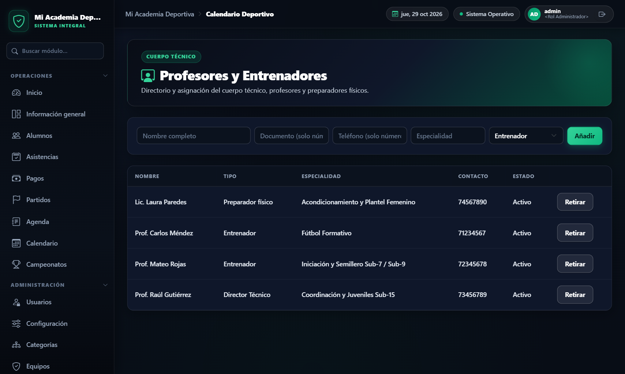
Figura: Directorio del cuerpo técnico y entrenadores de la academia.

3.9 Estructura Deportiva: Categorías, Equipos y Sedes
Configuración flexible de categorías según las edades de los alumnos (Sub-7, Sub-9, Sub-11, Sub-13, hasta categorías mayores).
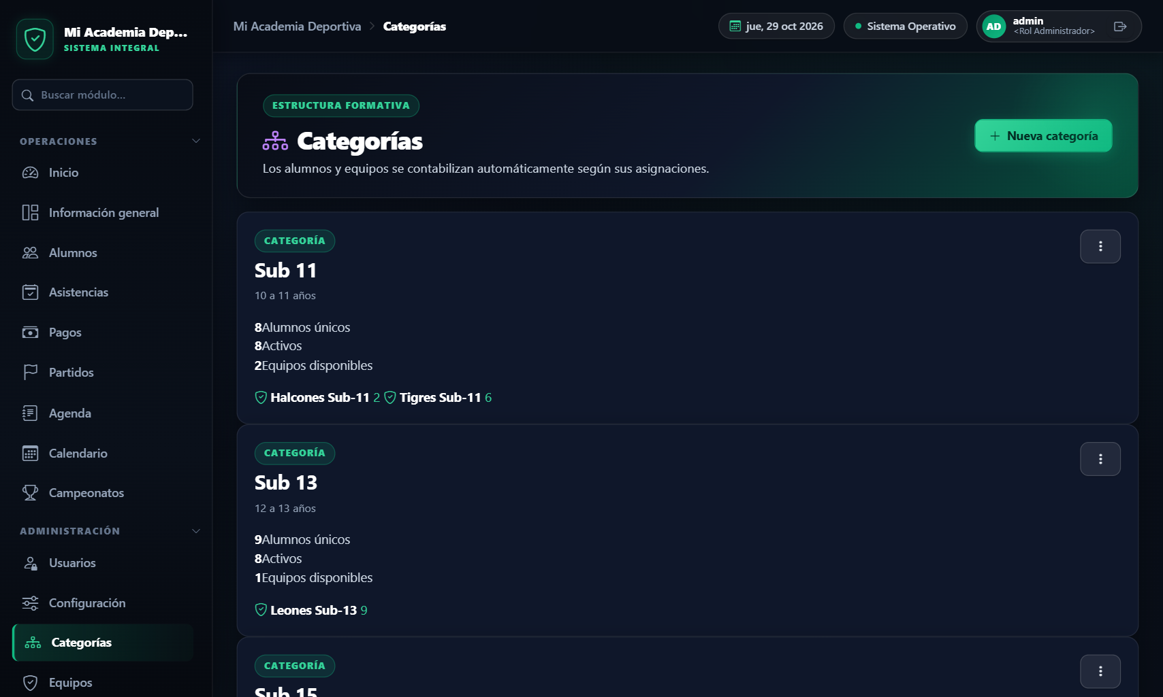
Figura: Configuración de rangos de edad por categoría formativa.
Los equipos pueden configurarse de forma global o por categoría específica, permitiendo proyectar planteles competitivos (A, B, C).
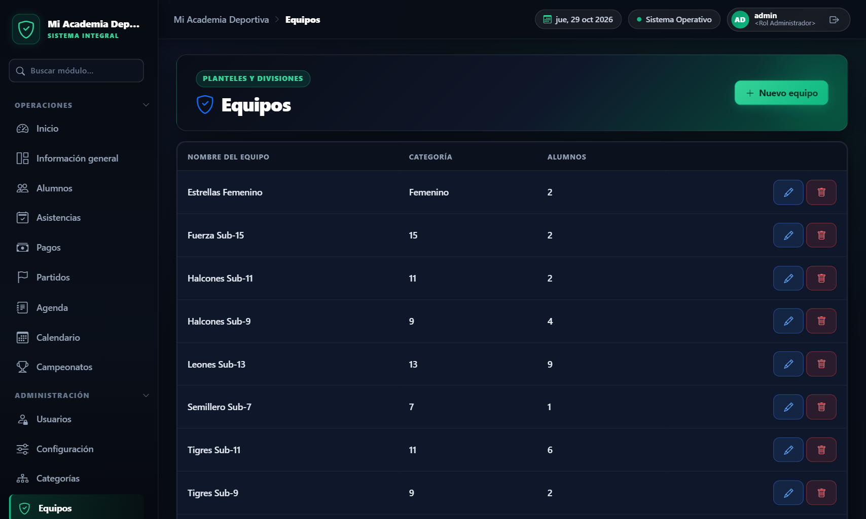
Figura: Administración de equipos globales y filiales por categoría.
En Sedes y Lugares se registran los complejos deportivos donde opera la institución, especificando el tipo de superficie.
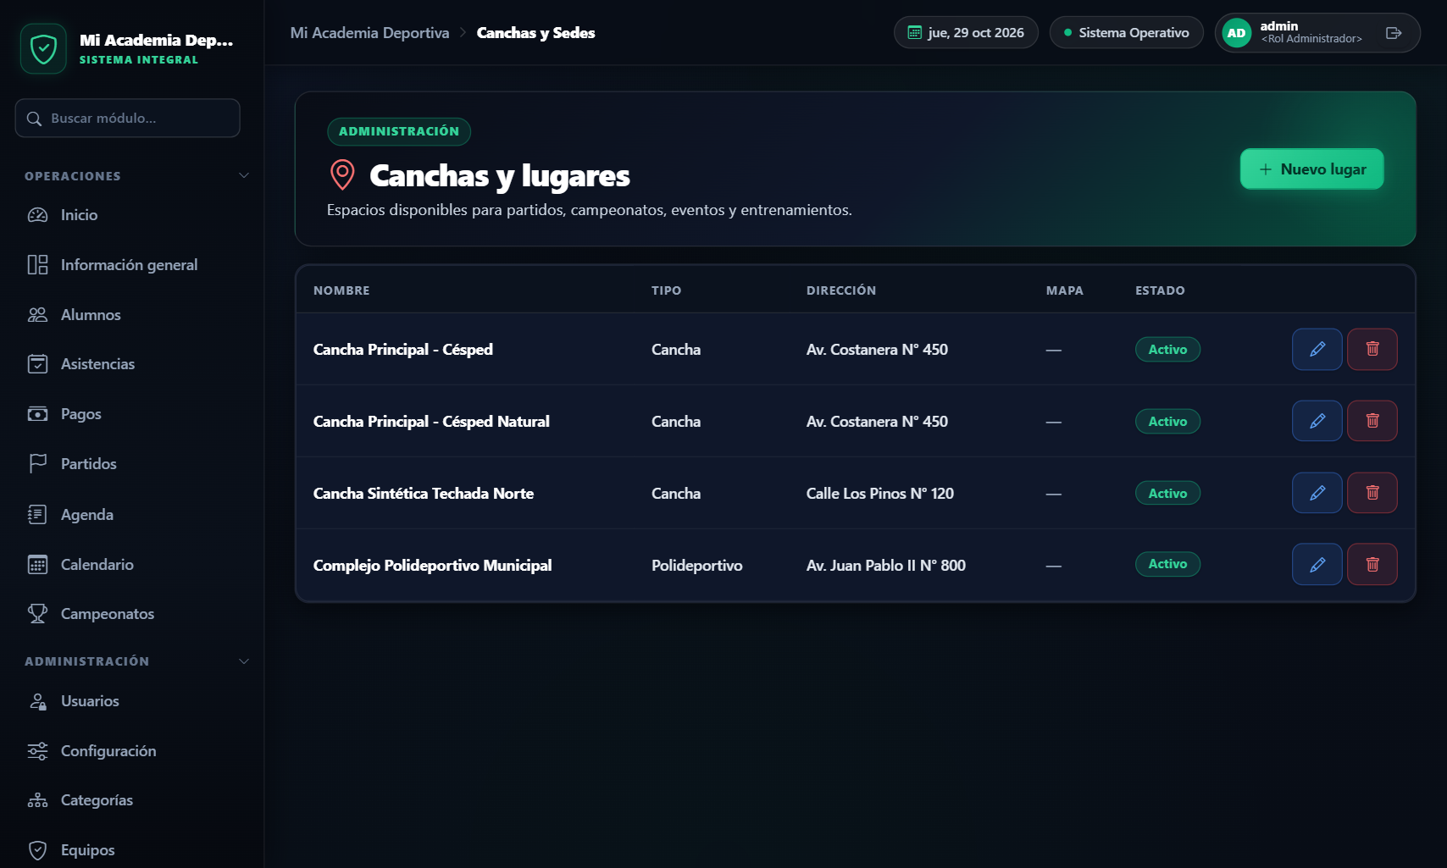
Figura: Directorio de sedes deportivas y canchas de entrenamiento.

3.10 Seguridad de Usuarios, Bitácora de Auditoría y Configuración
Administración granular de roles: cree cuentas para Secretaría (cobros e inscripciones), Profesores (asistencias y partidos) o Directores (acceso total), resguardando los datos sensibles de la institución.
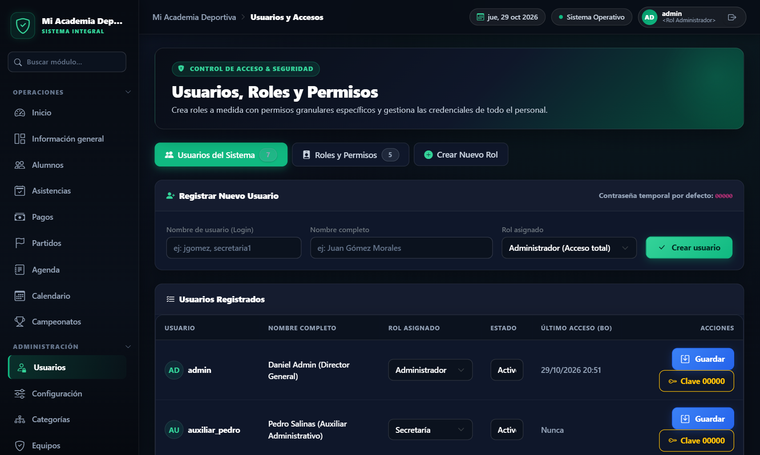
Figura: Panel de administración de usuarios, asignación de roles y matriz de permisos de seguridad.
Cada movimiento en la nube queda auditado con fecha, hora, usuario interviniente y dirección IP, garantizando total transparencia.
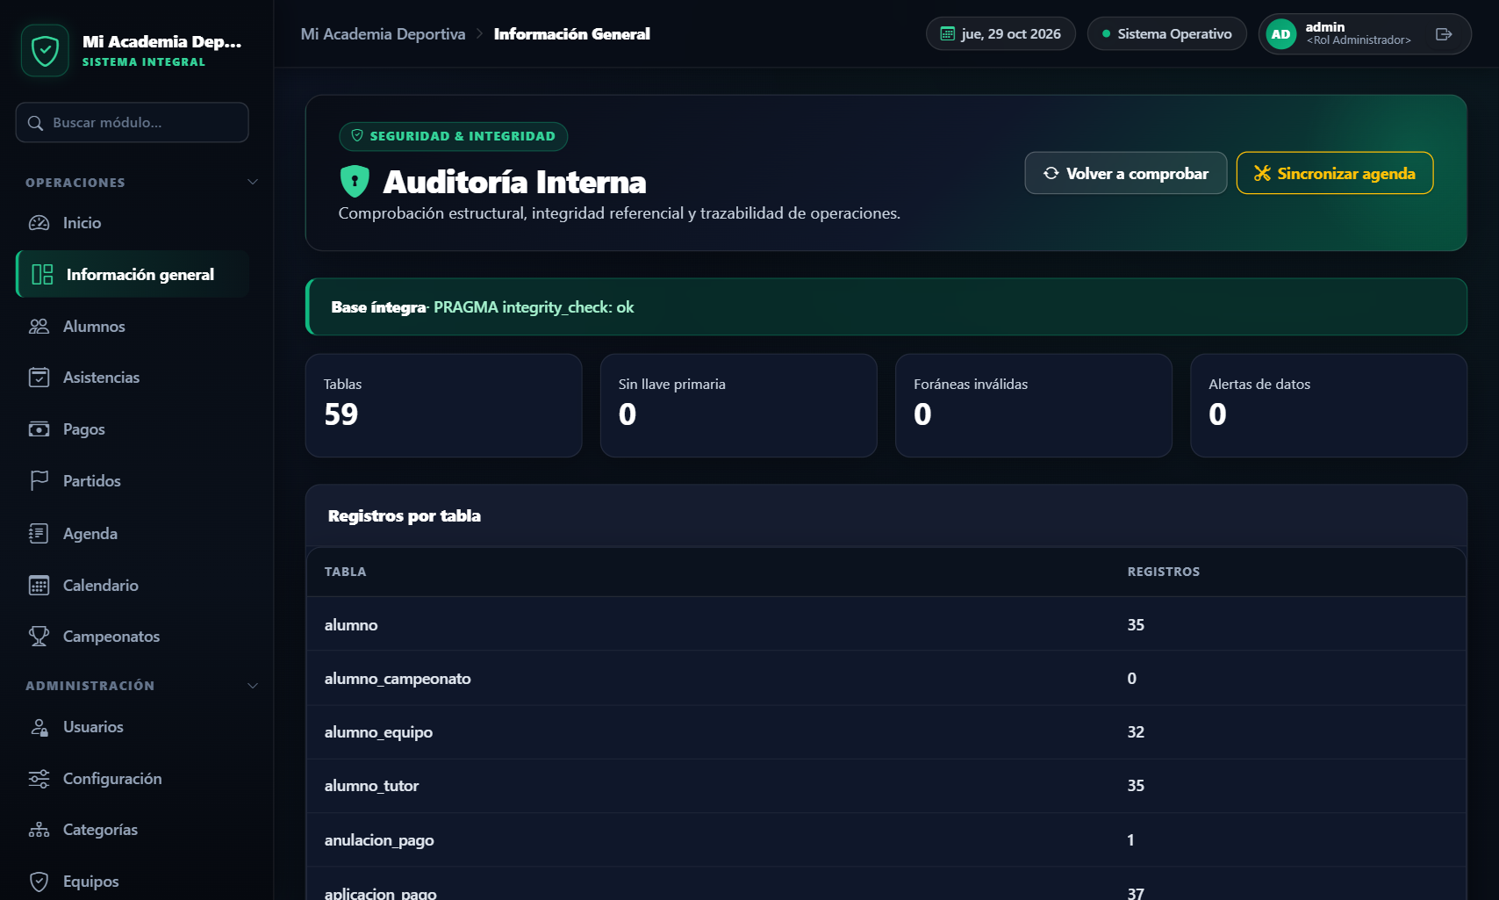
Figura: Módulo de auditoría integral y trazabilidad con registro cronológico de todas las operaciones.
Personalice la identidad institucional: suba el logotipo del club (visible en todos los recibos y fichas PDF), defina la moneda de cobro y la cuota mensual estándar.
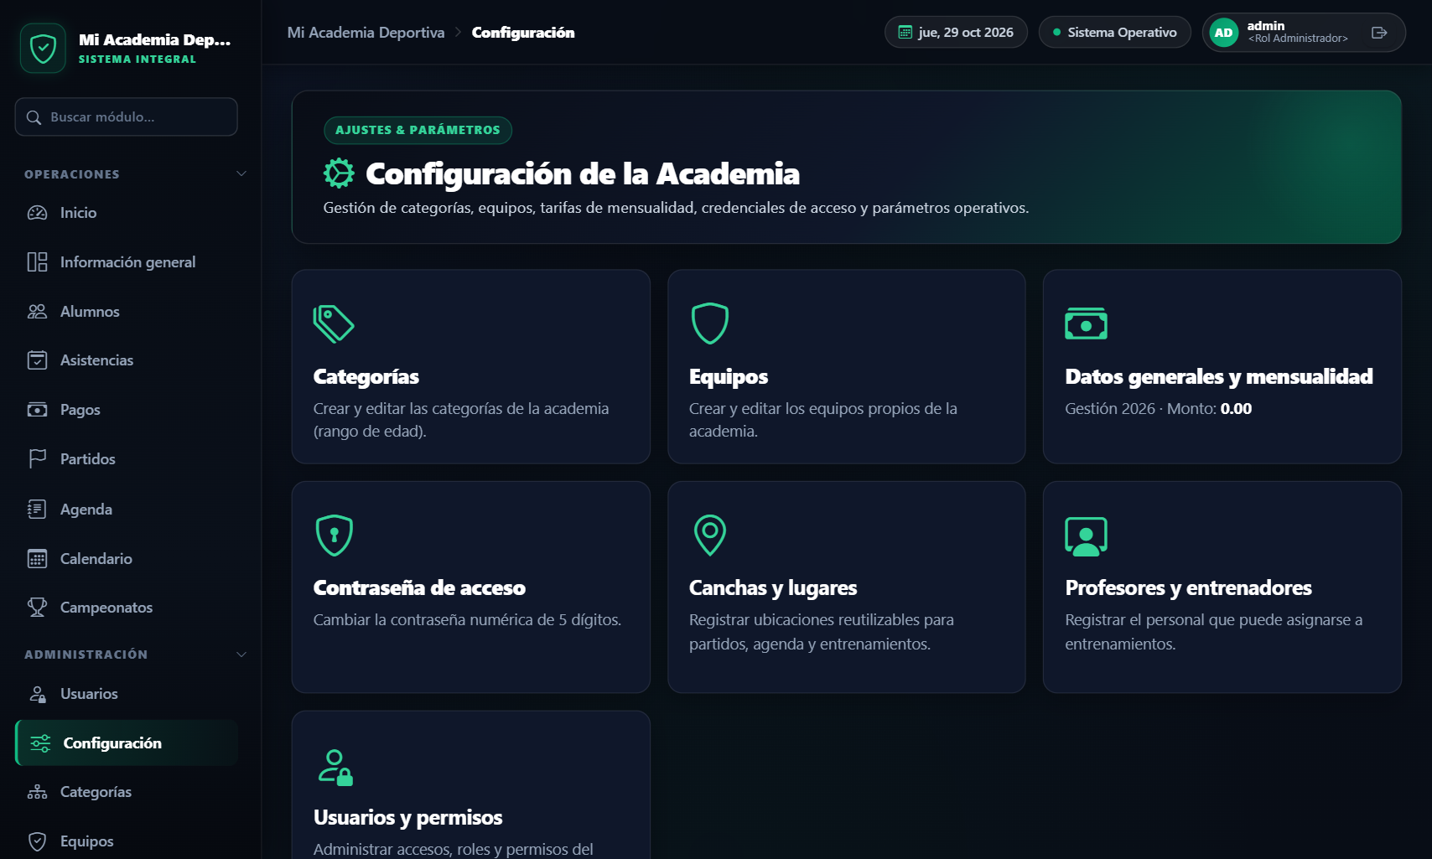
Figura: Panel de personalización institucional para carga de logotipo, monto de cuota y respaldos.
★ RESPALDOS AUTOMÁTICOS EN LA NUBE Y EXPORTABILIDAD
• Respaldos Cloud Gestionados: La base de datos se respalda automáticamente de forma diaria sin intervención manual.
• Exportación Transportable: Desde la pantalla de configuración, la dirección puede generar un archivo .ZIP completo con la base, fotos y documentos con un solo clic.
• Propiedad Total: La academia conserva la titularidad y control absoluto de su información en todo momento.

4. Ventajas del Modelo en la Nube frente a Sistemas Tradicionales
Al tratarse de una solución moderna 100% web alojada en la nube, la academia NO necesita invertir en servidores costosos, ni preocuparse por especificaciones técnicas complejas de procesadores o memorias en computadoras locales. Cualquier dispositivo con un navegador web y conexión a internet tiene acceso pleno e inmediato a la plataforma.
Aspecto Tecnológico | Sistemas Tradicionales de Escritorio | Nuestra Solución Web en la Nube (SaaS)
Requisitos de Hardware | Exigen computadoras potentes, memoria RAM dedicada y espacio en disco. | CERO requisitos especiales: funciona en cualquier PC, laptop, tablet o smartphone.
Instalación y Configuración | Instalación compleja por computadora, licencias por equipo, instaladores .exe. | CERO instalación: se abre el navegador (Chrome, Safari, Edge) y se ingresa.
Compatibilidad de Sistema | Limitado generalmente a versiones específicas de Windows. | 100% universal: compatible con Windows, Mac (macOS), Android, iOS (iPhone/iPad) y Linux.
Riesgo de Pérdida de Datos | Si la computadora se quema, es robada o se formatea, se pierde todo. | Datos 100% seguros y respaldados continuamente en la nube.
Mantenimiento y Soporte | Requiere contratar técnicos para parches, formateos y copias de seguridad. | Mantenimiento, copias de seguridad y mejoras técnicas 100% gestionadas en la nube.
Puesta en Marcha (Onboarding) | Días o semanas de instalación y configuración en cada computadora. | Habilitación inmediata: su academia puede estar operando en minutos.

★ ACCESO INSTANTÁNEO MULTI-DISPOSITIVO
• En la Recepción / Oficina: Computadora o notebook de secretaría para cobro de cuotas, emisión de recibos e inscripciones.
• En el Campo de Juego / Cancha: Tablet o smartphone del profesor para verificar fichas médicas y registrar asistencias en vivo.
• En Casa o de Viaje: Celular o laptop de la directiva para revisar la recaudación y tomar decisiones estratégicas en tiempo real.

5. Beneficios para la Academia y Retorno de Inversión (ROI)
Adoptar la plataforma web genera un retorno financiero y operativo inmediato para la academia, impactando directamente en la recaudación mensual y en la satisfacción de las familias:
Dimensión de Impacto | Beneficio Cuantificable | Resultado Práctico para la Institución
Recuperación de Morosidad | Aumento del 25% al 35% en cobros puntuales | El semáforo preventivo y el control continuo evitan que alumnos acumulen meses sin pagar.
Ahorro en Horas Hombre | Más de 15 horas semanales ahorradas | Elimina el llenado de recibos manuales, el armado de tablas en Excel y llamadas de reclamo.
Ahorro en Papelería y Talonarios | Reducción del 90% en costos de impresión | Emisión digital de recibos de pago en PDF, fichas técnicas y convocatorias deportivas.
Prestigio y Retención de Alumnos | Mayor confianza de los padres de familia | Comprobantes digitales formales, control disciplinario y organización profesional reducen la deserción.

★ DISPONIBILIDAD Y PUESTA EN MARCHA INMEDIATA
• La plataforma se encuentra actualmente en producción y completamente operativa en la nube.
• Ofrecemos demostración guiada en vivo para directores, coordinadores y personal administrativo.
• Contáctenos para habilitar su academia en la nube y comenzar la digitalización integral de su institución.

— FIN DEL DOSSIER DE PRESENTACIÓN —
Sistema Integral de Gestión para Academias Deportivas (Plataforma Web en la Nube)

